Одеський національний медичний університет
Кафедра біофізики, інформатики та медичної апаратури

Методичні матеріали
для студентов 1 курса фармацевтичного факультета
Спеціальність: 226 «Фармація, промислова фармація»
Освітньо-професійна програма: Фармація
з навчальної дисципліни
«Вища математика»

Лекція 7

Аналіз варіаційних рядів

склав доц. П.Г.Жуматій.

ЗАТВЕРДЖЕНО
на засіданні кафедри

"29" _серпня_ 2023_p., протокол №1

Завідувач кафедри, проф. Годлевський Л.С.

Одеса 2023

Лекція 7 Аналіз варіаційних рядів

Корисна інформація звичайно прихована у масі необроблених даних. Необхідно сконцентрувати інформацію, що міститься у них, та представити дані так, щоб структуру варіації було добре видно, а потім вже вибрати конкретні методи аналізу.
Зображення даних передбачає знайомство з такими поняттями:
1. варіаційний ряд (упорядковане розташування) - просте впорядкування окремих спостережень за величиною.
2. клас - один з інтервалів, на які ділять весь діапазон значень випадкової величини.
3. (абсолютна) частота класу - число спостережень у класі.
4. відносна частота класу - абсолютна частота класу, виражена у вигляді частки загального числа спостережень.
5. кумулятивна (накопичена) частота класу - число спостережень, що дорівнює сумі частот всіх попередніх класів та даного класу.
6. гістограма - графічне зображення частотного розподілу кількісних даних площами прямокутників, прямо пропорційних частотам класів.
7. полігон частот - графік частотного розподілу кількісних даних; точку, відповідну частоті класу, розташовують над серединою інтервалу, кожні дві сусідні точки з'єднують відрізком прямої.
8. огива (кумулятивна крива) - графік розподілу кумулятивних відносних частот.
Всім медичним даним властива варіабельність, тому аналіз результатів вимірювань заснований на вивченні відомостей про те, які значення приймала випадкова величина, що досліджується.
Сукупність всіх можливих значень випадкової величини називається генеральною.
Частина генеральної сукупності, зареєстрована у результаті випробувань, називається вибіркою.
Число спостережень, включене у виборку, називається обсягом вибірки (звичайно позначається n).
Задача вибіркового методу полягає в тому, щоб по отриманій виборці зробити правильну оцінку випадкової величини, що вивчається.
Тому основна вимога, що пред'являється до вибірки, це максимальне відображення всіх рис генеральної сукупності. Вибірка, що задовольняє цій вимозі, називається репрезентативною.
Від репрезентативності вибірки залежить ступінь відповідності оцінки параметру, який вона характеризує.
Безпосереднє оцінювання розподілів без будь-яких припущень про вид функції розподілу або щільності ймовірності називається непараметричним.
До числа основних методів непараметричного оцінювання належать оцінювання щільності ймовірності по гістограмі і полігону, та функції розподілу по кумулятивній кривій.
Як побудувати гістограму по відомій вибірці, у якій п значень випадкової величини Х ? Роблять це так:
1. у прямокутній системі координат треба відзначити кожне з цих значень точкою на вісі ОХ, при цьому значення, що повторюються, краще відкладати одне над одним заради уникнення помилок при підрахунку абсолютних частот (ця побудова називається лінійчатою діаграмою варіаційного ряду).
2. далі визначають число класів k, що дорівнює допоміжній величині k , 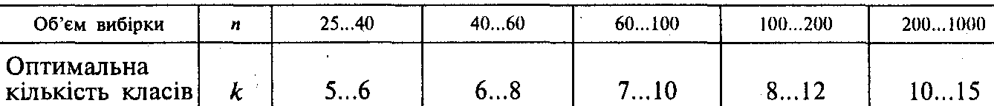
4. обчислюють розмах R = x_{max} -x_{min},
5. визначають величину класу h $h=\frac{R}{k}$
6. на лінійчатій діаграмі варіаційного ряду відзначають межі класів
7. підраховують абсолютні частоти $v_{m}$ , що приходяться на кожен клас, та визначають відносні частоти $P_{m}^{}$
$$P_{m}^{}=\frac{v_{m}}{n}$$
Величина f_{m} = $P_{m}^{}$/h, називається щільністю відносних частот. Вона визначає відносну частоту на одиничному класовому проміжку, тому є значенням емпіричної функції щільності розподілу в m-му класі.
8. Таблицю розподілу частот за класами називають інтервальним варіаційним рядом. Графічно інтервальний варіаційний ряд зображують гістограмою.
9. Гістограма є фігурою, складеною з прямокутників.
На кожному класі, як на основі, будують прямокутник з висотою, що дорівнює $v_{m}$,$P_{m}^{}$ або f_{m}; отримана ступінчаста фігура і є шукана гістограма:
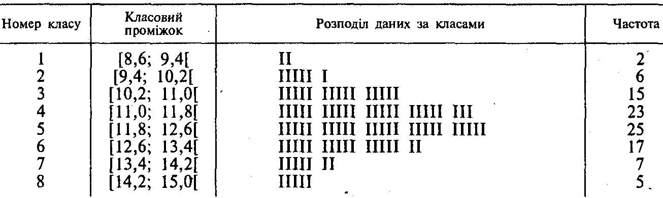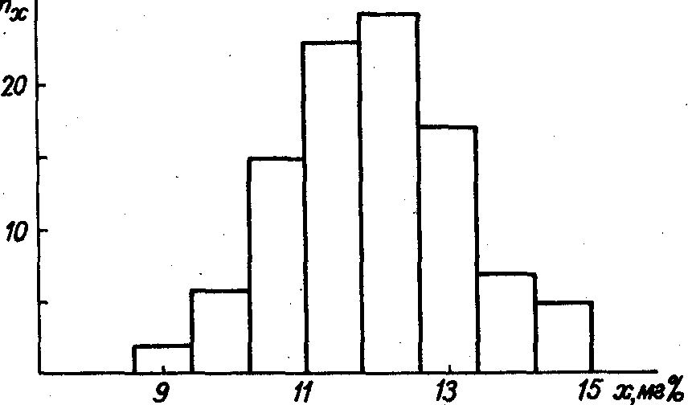
10. Якщо побудувати гістограму щільністі відносних частот, то лінія, яка прохолить по вісі абсцис, огинає гістограму щільністі відносних частот і далі йде по вісі абсцис є графіком емпіричної функції щільності розподілу.
11. Більш високий ступінь наближення до розподілу випадкової величини дає полігон. Полігон будують, з'єднуючи відрізками прямої середини верхніх основ кожного стовпчика гістограми. За межами гістограми, як ліворуч, так і праворуч, слідують порожні інтервали, у яких точки, відповідні їх серединам, лежать на вісі абсцис. Ці точки також з'єднують відрізками прямої з серединами верхніх основ сусідніх стовпчиків гістограми.
Поряд з поняттям відносної частоти $P_{m}^{}$ використовують нагромаджену (кумулятивну) відносну частоту Fx, яка дорівнює сумі всіх відносних частот p(x_{i}) зі значеннями ознаки меншими x.
Функція Fx є емпіричною функцією розподілу, яка одержана з даних вибірки. Графік емпіричної функції розподілу називають огива.
Щільність відносних частот вважають рівномірно розподіленою по всій ширині класу, тому графік емпіричної функції розподілу на основі інтервального варіаційного ряду – це ламана лінія, яка до лівої межі 1-го класу збігається з віссю абсцис, а потім рівномірно росте до кожної з верхніх меж класу на відносну частоту цього класу $P_{m}^{}$. На верхній межі останнього класу й надалі графік залишається на рівні 1.

Задача значно спрощується для дискретної випадкової величини. Будують дискретний варіаційний ряд для частот, обчислюють відносні частоти та накопичені частоти та будують графіки полігона відносних частот та огиву, як показано на прикладі.

Приклад.
Згруповані дані про кількість квіток лікарської рослини на одному пагоні утворюють такий дискретний варіаційний ряд (20 пагонів):
кількість квіток | 1 | 2 | 3 | 4 | 5 | 6 | 7 | 8
частота | 0 | 1 | 3 | 6 | 4 | 3 | 2 | 1
Побудувати полігон відносних частот та огиву.
Розв’язок.
Треба доповнити таблицю двома рядками – обчислити відносні частоти та накопичені частоти. Маємо
кількість квіток | 1 | 2 | 3 | 4 | 5 | 6 | 7 | 8
частота | 0 | 1 | 3 | 6 | 4 | 3 | 2 | 1
від. част | 0 | 0.5 | 0.15 | 0.3 | 0.2 | 0.15 | 0.1 | 0.05
накоп.част | 0 | 0 | 0.05 | 0.2 | 0.5 | 0.7 | 0.85 | 0.95

За результатами обчислення відносних частот будуємо полігон відносних частот на рисунку ліворуч, а за результатами обчислення накопичених відносних частот будуємо огиву (кумулятивну криву) на рисунку праворуч
Оцінювання параметрів розподілу досліджуваної ознаки 2 год.
При оціненні параметрів генеральної сукупності по вибірці (параметричному оцінюванні) користуються такими поняттями:
- точкове оцінювання - оцінка параметра генеральної сукупності у вигляді одиничного значення, яке він може прийняти з найбільшою ймовірністю.
- інтервальне оцінювання - оцінка параметра генеральної сукупності у вигляді інтервалу значень, який має задану ймовірність накрити його істинне значення.
При інтервальному оціненні використовують:
1. надійний інтервал - інтервал значень, який має задану ймовірність накрити істинне значення параметра генеральної сукупності при інтервальному оцінюванні.
2. надійна ймовірність - ймовірність, з якою надійний інтервал накриває істинне значення параметра генеральної сукупності.
3. надійні межи - нижня та верхня межи надійного інтервала.
Висновки, що одержуються методами математичної статистики, завжди засновуються на обмеженому, вибірковому числі спостережень, тому природньо, що для другої вибірки результати можуть бути іншими. Це обставина визначає ймовірносний характер виведень математичної статистики та, як наслідок, широке використання теорії ймовірностей у практиці статистичного дослідження.

Визначення вибіркових статистичних оцінок
При роботі з вибіркою необхідно пам'ятати, що:
1. мода - це значення, яке найчастіше зустрічається у вибірці,
2. медіана - центральне (серединне) значення варіаційного ряду
3. розмах R - різниця між найбільшим та найменшим значеннями у серії спостережень
4. процентилі - значення у варіаційному ряду, які ділять розподіл на 100 рівних частин ( таким чином, медіана буде п'ятидесятим процентилем )
5. перший квартиль - 25-ий процентиль
6. третій квартиль - 75-ий процентиль
7. міжквартильний розмах - різниця між першим та третім квартилями (охоплює центральних 50% спостережень)
8. квартильне відхилення - половина міжквартильного розмаху
9. вибіркове середнє - середнє арифметичне всіх вибіркових значень (вибіркова оцінка математичного сподівання $M(X)$ )
$$\bar{x}=\frac{1}{n}\sum_{i=1}^{n}{x_{i}}$$
10. середнє абсолютне відхилення від вибіркового середнього $\overline{Dx}$ обчислюють за формулою
$$\overline{Dx}=\frac{1}{n}\sum_{i=1}^{n}{\left|x_{i}−\bar{x}\right|}$$
11. вибіркова дисперсія $s^{2}$ (X) - (вибіркова оцінка дисперсії $D(X)$ ) визначається формулою
$$s^{2}(X)=\frac{1}{n−1}\sum_{i=1}^{n}{(x_{i}−\bar{x})^{2}}$$
12. вибіркове стандартне відхилення $s$ (Х) - (оцінка стандартного відхилення $s(X)$) дорівнює кореню квадратному з вибіркової дисперсії.
13. вибірковий коефіцієнт варіації γ - (вибіркова оцінка коефіцієнта варіації CV ) дорівнює
$g=\frac{s}{\bar{x}}\text{100}\text{\%}$.
Якщо випадкова величина має нормальний розподіл, то інтервальні оцінки для математичного сподівання та дисперсії обчислюють так:
1. знаходять вибіркове середнє $\bar{x}$;
2. знаходять вибіркову дисперсію$s^{2}$ та вибіркове стандартне відхилення s;
3. у таблиці розподілу Стьюдента за надійною ймовірністю α та обсягом виборки п знаходять коефіцієнт Стьюдента $t(α,n−1)$;
4. надійний інтервал для математичного сподівання записують у вигляді
$$\bar{x}−t(α,n−1)\frac{s}{\sqrt{n}}≤M(X)≤\bar{x}+t(α,n−1)\frac{s}{\sqrt{n}}$$
5. у таблиці розподілу "хі-квадрат" за надійною ймовірністю α та обсягом виборки п знаходять коефіцієнти
$z_{1}=Χ^{2}\left(\frac{1+α}{2},n−1\right) z_{2}=Χ^{2}\left(\frac{1−α}{2},n−1\right)$;
6. надійний інтервал для дисперсії записують у вигляді
$\frac{(n−1)s^{2}}{z_{1}}≤D(X)≤\frac{(n−1)s^{2}}{z_{2}}$.
Величина надійного інтервалу, надійна ймовірність α та обсяг виборки п залежать один від одного. Із зростом обсягу виборки п,
- при постійній величині надійного інтервалу росте надійна ймовірність α.
- при постійній надійній імовірності α зменшується величина надійного інтервалу.

Рекомендована література

- Личковський Е.І., Свердан П.Л., Тіманюк В.О., Чалий О. В. Вища математика. Вінниця, «Нова Книга», 2014, 632с
- Медична та біологічна фізика: підручник для студ. Вищих мед. (фарм.) навч. Заклад. / [О.В. Чалий, Я.В. Цехмістер, Б.Т. Агапов та ін.]; за ред. Проф. Чалого.— Вид.2-ге. — Вінниця: Нова Книга, 2017. – 528 с. — ISBN 978-966-382-608-0.

